Neue Zuspielerinnen aus Polen und Spanien
(SU / Wiesbaden / 16.05.2022) Der VCW hat ein neues Zuspielerinnenduo verpflichtet. Damit geht das Team von Headcoach Benedikt Frank mit Athletinnen aus Polen und Spanien auf dieser Position in die neue Saison der 1. Volleyball Bundesliga Frauen, die Ende Oktober 2022 beginnt.
Natalia Gajewska: Die 27-jährige Polin galt bereits in der vergangenen Saison als Option für den VCW, unterschrieb dann für ein Jahr bei Energa MKS Kalisz in der heimischen ersten Liga. Die erfahrene Athletin bringt auch Spielpraxis aus der italienischen Serie A2 mit Volley Soverato mit. An der erfahrenen Zuspielerin schätzt Benedikt Frank besonders deren „Gewitztheit“, aber auch ihre Erfahrung. „Sie weiß genau, was sie tut und spielt sehr gerne mit der Mitte und ist stark in der Abwehr.“ „Natalia passt sehr gut zu unserem ausbalancierten Kader“, erklärt auch VCW-Geschäftsführer Christopher Fetting.
„Ich will noch einmal einen richtigen Punch im Ausland setzen“, betont die gebürtige Danzigerin. „Über die Stadt, den VCW und die Liga habe ich viel Positives gehört. Ich weiß, dass hier schneller gespielt wird, darauf freue ich mich. Den Ausschlag hat am Ende der Trainer gegeben. Bene Frank strahlt Zuversicht aus und ist generell ein optimistischer Typ. Genau das motiviert mich.“
Ariadna Priante: Die 20-jährige Spanierin ist das junge Pendant zur erfahrenen Natalia Gajewska auf der Zuspielerinnenposition. Das Talent kommt vom CV Gran Canaria Urbaser, wurde mit dem Club 2021 spanischer Meister und agiert als zweite Zuspielerin in der Nationalmannschaft ihres Landes. „Ich freue mich, dass Sie sich traut, den Schritt von den Kanarischen Inseln nach Deutschland zu machen. Ich bin sicher, dass sie das Abenteuer bestehen wird, weil sie sich schon seit ihrem 14. Lebensjahr abseits von zuhause sportlich weiterentwickelt“, sagt Benedikt Frank.
Für Ariadna Priante ist Wiesbaden kein gänzlich unbekanntes Terrain. Mit der spanischen U16-Mannschaft hat sie bereits in der hessischen Landeshauptstadt gespielt. „Unser Trainer Bene freut sich schon sehr auf die kommende Saison. Wir sind wettbewerbsfähig und haben feste, realistische Ziele. Hinzu kommt: Der VCW kümmert sich sehr um seine Spielerinnen, was gerade mir als junger Spielerin ein gutes Gefühl gibt“, betont die 1,80 Meter große Spanierin.
Nach dem Abgang der Zuspielerinnen Květa Grabovská (Tschechien, jetzt Dresdner SC), der früh in der Saison 2021/2022 verletzten Erica Handley (USA, jetzt Trainerjob in den USA) und der im Verlauf der Saison nachverpflichteten Jaimeson Tierra Lee (USA, Vertrag wurde vom VCW nicht verlängert) hat der Bundesligist „wieder sehr interessante Zuspielerinnen und ein gut zusammenpassendes Duo auf dieser Position“, wie VCW-Teammanagerin Simona Vedrödy (geb. Kóšová) erklärt.
Profil: Natalia Gajewska
Position: Zuspiel
Geboren: 24.05.1994 in Danzig (Polen)
Größe: 178 cm
Stationen:
2010 bis 2013 – Gedania Gdańsk (U 18, U 20; Polen)
2013 – KS Murowana Goślina (Polen)
2013 bis 2014 – Trefl Sopot (Polen)
2014 bis 2016 – LTS Legionovia Legionowo (Polen)
2016 bis 2017 – Trefl Sopot (Polen)
2017 bis 2018 – KS Developres Bella Dolina Rzeszów
2017 bis 2018 – Volley Soverato (Italien)
2018 bis 2020 – Volley Wrocław (Polen)
2020 bis 2021 – BKS Bostik Bielsko-Biała (Polen)
2021 bis 2022 – Energa MKS Kalisz (Polen)
2022 bis 2023 – VC Wiesbaden
Besonderheit:
Beste Zuspielerin Polish Championships U18 (2010/2011)

Profil: Ariadna Priante
Position: Zuspiel
Geboren: 20.04.2002 in Barcelona (Spanien)
Größe: 180 cm
Stationen:
2016 bis 2018 – Get Blume Femení (Spanien)
2018 bis 2020 – CAEP Soria (Spanien)
2020 bis 2022 – CV Gran Canaria Ubaser (Spanien)
2022 bis 2023 – VC Wiesbaden
Besonderheit:
Beste Zuspielerin Spanish Cup 2 (2021/22)
Spanischer Meistertitel mit CV Gran Canaria (2020/2021)
A-Nationalmannschaft Spanien
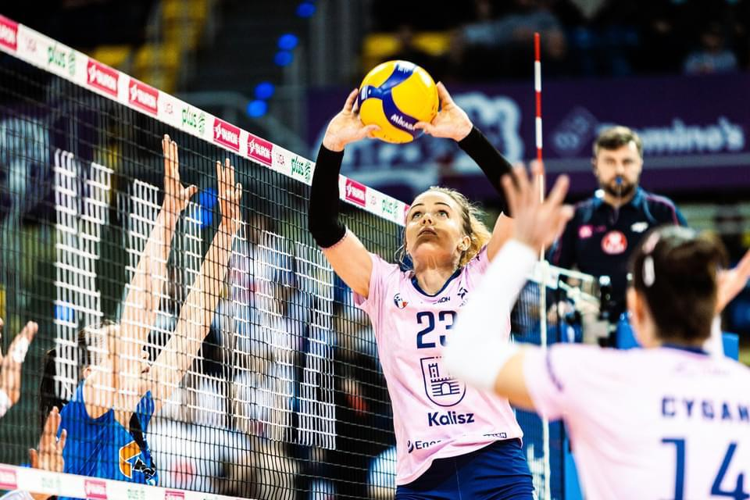
Zum neuen VCW-Zuspielduo gehört auch die polnische 27-jährige Natalia Gajewska
Foto: Mike Zitronsky

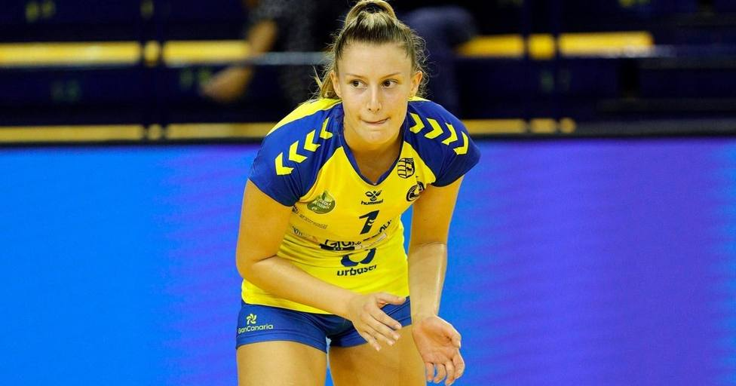
Die 20-jährige Spanierin Ariadna Priante komplettiert das VCW-Zuspielduo
Foto: Samuel Rizk

Über den VC Wiesbaden
Der 1. Volleyball-Club Wiesbaden e.V. wurde 1977 gegründet und ist spezialisiert auf Frauen- und Mädchenvolleyball. Die professionelle Damen-Mannschaft ist seit 2004 ohne Unterbrechung in der
1. Volleyball-Bundesliga vertreten und spielt ihre Heimspiele in der Sporthalle am Platz der Deutschen Einheit, im Herzen der hessischen Landeshauptstadt. Die bislang größten sportlichen Erfolge des VC Wiesbaden sind der Einzug in das DVV-Pokalfinale in der Saison 2012/2013 und 2017/2018 sowie die Deutsche Vizemeisterschaft in der Saison 2009/2010. Auch die erfolgreiche Nachwuchsarbeit ist Teil des VCW. Aktuell bestehen über 30 Nachwuchs-Teams, die in den vergangenen Jahren zahlreiche Titel bei überregionalen Volleyball-Meisterschaften sowie im Beachvolleyball erkämpften. Als Auszeichnung dafür erhielt der VC Wiesbaden im Jahr 2016 das „Grüne Band“ des Deutschen Olympischen Sportbundes (DOSB).
Der VC Wiesbaden ist Lizenzgeber der unabhängigen VC Wiesbaden Spielbetriebs GmbH, die die Erstliga-Mannschaft stellt. Der Verein ist zudem Mitglied der Volleyball Bundesliga (www.volleyball-bundesliga.de) sowie des Hessischen Volleyballverbands (www.hessen-volley.de). Das Erstliga-Team wird präsentiert von den Platin-Lilienpartnern ESWE Versorgung (www.eswe.com) und OFB Projektentwicklung (www.ofb.de).
Text- und Bildmaterial stehen honorarfrei zur Verfügung – beim Bild gilt Honorarfreiheit ausschließlich bei Nennung des Fotografen. Weitere Pressemitteilungen und Informationen unter: www.vc-wiesbaden.de

